ラ
ア
コ

ぶ

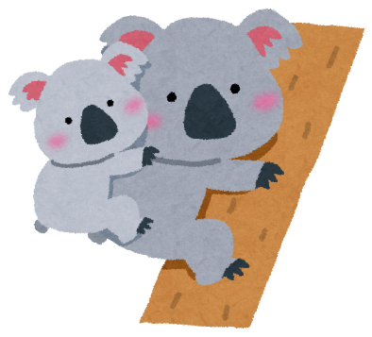
く
ら

カラダと一緒にココロも
アタマも育ててみませんか？

（内容：運動あそび30分、講話10分）
※時間が変更となる場合もあります
写真をカリキュラムごと
1枚ずつ挿入する。

定 員：1歳、2歳児クラス 各親子5組
3歳、4～5歳児クラス 各親子10組
- 定員を超えた場合は抽選を行います。

詳しくは
裏面を
ご覧ください！

日 程：9/30、10/7、10/14、10/21、10/28
- 教室回数が変更となる場合もあります。

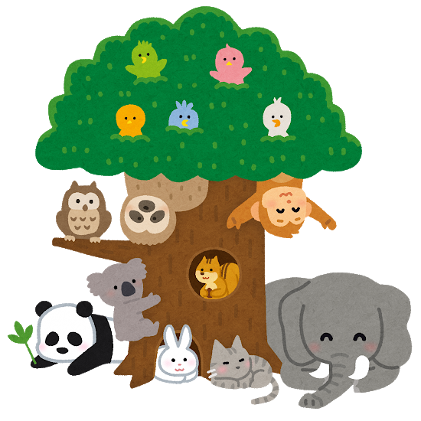

親子でカラダを動かしたい！
親子でスキンシップを取りたい！
子育て仲間を作りたい！
今のこの時期に親子で一緒に遊んじゃおう！

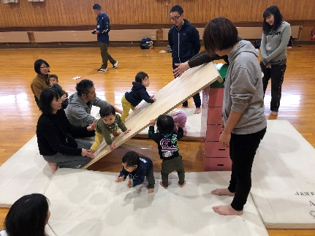
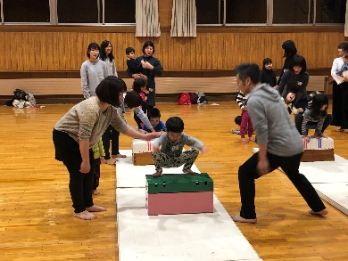

主催：北見市教育委員会 社会教育部 スポーツ課、 （公財）北見市スポーツ協会
指導：特定非営利活動法人 運動発達支援協会 Latenz（ラテンツ）
コアラくらぶ開催要項

対 象 |  | 定 員 | 日 程 | 時 間
1歳児クラス | （2021.4.2～2022.4.1生） | 親子5組 | 9/30、10/7、10/14  10/21、10/28 | 10：00～10：50
2歳児クラス | （2020.4.2～2021.4.1生） | 親子5組 |  | 11：00～11：50
3歳児クラス | （2019.4.2～2020.4.1生） | 親子10組 |  | 15：30～16：10
4～5歳児クラス | （2017.4.2～2019.4.1生） | 親子10組 |  | 16：10～16：50
※申込多数の場合は抽選とします。
内 容 運動あそび30分、講話10分（時間が変更となる場合もあります）
会 場 北見市立体育センター 第2体育館
参加料 1組2名 2,000円
※教室内容に変更が生じても返金できませんので、ご了承ください。
申込み 8月8日(月)～8月17日(水)【必着】
本応募用紙をスポーツ課にご提出ください。
ＦＡＸ、メール、郵送、持込にて受け付けます。8月下旬に抽選結果を郵送
します。※電話での申込は受付できませんので、ご注意ください。
※応募用紙の提出をもって、抽選および抽選結果に同意いただけるものとします※

★☆ 応募用紙（コアラくらぶ）☆★
☆氏 名☆ 【お子さん】
ふりがな |  | 生年月日 | 希望クラス
氏 名 |  | ． ． | 歳児  クラス

☆氏 名☆ 【参加される保護者】
ふりがな |  |  | 生年月日 |  | 年 齢
氏 名 |  |  | ． ． |  | 歳
住 所 | 〒 -  北見市 | 連絡先 | 自宅 | - -
 |  |  | 携帯 | - -
 |  |  | FAX | - -
※ 生年月日や住所等の記載が無い場合は、応募を受け付けることができません ※
☆質問にお答えください☆
○お子さんについて運動に差し支えのある病気・怪我・持病などはありますか？
また、活動するにあたり特別な配慮が必要ある場合もご記入ください。
（症状等ほか： ）
【スポーツ課連絡先】 〒099-2194 北見市端野町二区471番地1
担当者：斉藤、池田 端野総合支所2階 北見市教育委員会スポーツ課
電話：0157-33-1842 ＦＡＸ：0157-33-1745
メール：sports@city.kitami.lg.jp

